住区热环境设计报告书

工程名称 | XXX住宅小区
工程地点 | 昆明
设计编号
建设单位
设计单位
设 计 人
审 核 人
审 定 人
设计日期



采用软件 | 热环境TERA2020
软件版本 | 20190808
研发单位 | 北京绿建软件有限公司
正版授权码 | T18468228390
目 录

1 住区概况 3
2 设计依据 4
3 计算规定 4
3.1 强制条文 4
3.2 规定性设计 5
3.3 评价性设计 6
4 计算参数 6
4.1 典型气象日气象参数 6
4.2 渗透面夏季逐时蒸发量 7
5 住区指标概览 7
6 规定性设计指标 8
6.1 平均迎风面积比 8
6.2 活动场地遮阳覆盖率 8
6.3 底层通风架空率 8
6.4 绿化遮阳体叶面积指数 9
6.5 渗透蒸发指标 9
6.6 屋面绿化率 10
7 评价性设计 10
7.1 平均热岛强度 10
7.2 湿球黑球温度 11
8 结论 12

住区概况
工程名称 | XXX住宅小区
工程地点 | 昆明
地理位置 | 北纬：25.07° | 东经：102.70°
建筑气候区 | VB
主导风向 | 南

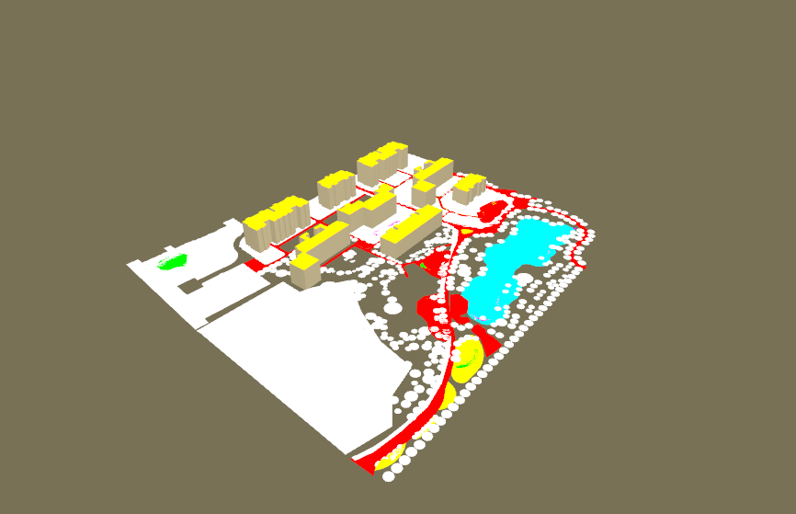
图1.1 场地鸟瞰图

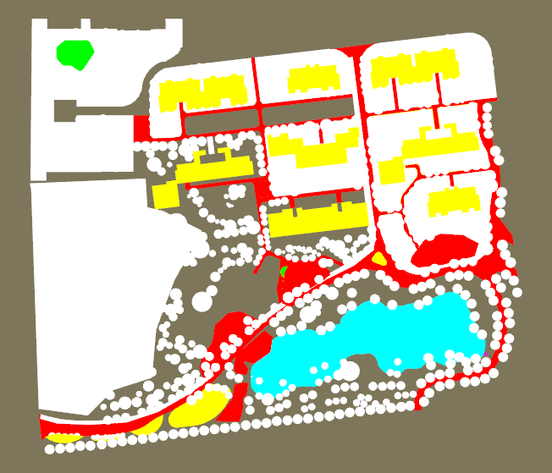
图1.2 场地平面图

设计依据
《城市居住区热环境设计标准》（JGJ 286-2013）

计算规定
《城市居住区热环境设计标准》的指标体系包括必须满足的强制性条文，在此基础上采用规定性设计或评价性设计。

强制条文
（1）4.1.1 居住区的夏季平均迎风面积比应符合表4．1．1的规定。
表4．1．1 居住区的夏季平均迎风面积比（ζ_{s}）限值
建筑气候区 | I、II、VI、VII | III、V | IV
平均迎风面积比 | ≤0.85 | ≤0.80 | ≤0.70

（2）4.2.1居住区夏季户外活动场地应有遮阳，遮阳覆盖率不应小于表4．2．1的规定。
表4．2．1 居住区活动场地的遮阳覆盖率限值(％)
场地 | 建筑气候区
场地 | I、II、VI、VII | III、IV、V
广场 | 10 | 25
游憩场 | 15 | 30
停车场 | 15 | 30
人行道 | 25 | 50

规定性设计
（1）4.1.4：在Ⅲ、Ⅳ、Ⅴ建筑气候区，当夏季主导风向上的建筑物迎风面宽度超过80m时，该建筑底层的通风架空率不应小于10％。
（2）4.2.3：绿化遮阳体的叶面积指数不应小于3.0。
（3）4.3.1：居住区户外活动场地和人行道路地面应有雨水渗透与蒸发能力，渗透与蒸发指标不应低于表4.3.1的规定。
表4．3．1 居住区地面渗透蒸发指标
地面 | I、II、VI、VII气候区 |  |  | III、IV、V气候区
地面 | 渗透面积比率β（%） | 地面透水系数k（mm/s） | 蒸发量m（kg/㎡·d） | 渗透面积比率β（%） | 地面透水系数k（mm/s） | 蒸发量m（kg/㎡·d）
广场 | 40 | 3 | 1.6 | 50 | 3 | 1.3
游憩场 | 50 | 3 | 1.6 | 60 | 3 | 1.3
停车场 | 60 | 3 | 1.6 | 70 | 3 | 1.3
人行道 | 50 | 3 | 1.6 | 60 | 3 | 1.3
（4）居住区内建筑屋面的绿化面积不应低于可绿化屋面面积的50％。
当以上4条有任意一条不能满足时候，需要进行评价性设计。

评价性设计
当进行评价性设计时，应采用逐时湿球黑球温度和平均热岛强度作为居住区热环境的设计指标，设计指标应符合下列规定：
1 居住区夏季逐时湿球黑球温度不应大于33℃；
2 居住区夏季平均热岛强度不应大于1.5℃。

计算参数

典型气象日气象参数
时刻 | 干球温度  (℃) | 相对湿度(%) | 水平总辐射照度  (W/㎡) | 水平散射辐射照度  (W/㎡) | 风速(m/s) | 主导风向
0 | 18.7 | 88 | 0.00 | 0.00 | 1.4 | 南
1 | 18.5 | 89 | 0.00 | 0.00 | 1.4 | 南
2 | 18.3 | 89 | 0.00 | 0.00 | 1.3 | 南
3 | 18.1 | 90 | 0.00 | 0.00 | 1.3 | 南
4 | 17.9 | 90 | 0.00 | 0.00 | 1.2 | 南
5 | 17.8 | 90 | 0.00 | 0.00 | 1.2 | 南
6 | 17.7 | 91 | 0.00 | 0.00 | 1.3 | 南
7 | 17.8 | 91 | 3.00 | 3.00 | 1.3 | 南
8 | 18.1 | 89 | 105.00 | 89.00 | 1.4 | 南
9 | 18.9 | 85 | 234.00 | 189.00 | 1.7 | 南
10 | 19.7 | 81 | 358.00 | 275.00 | 2.1 | 南
11 | 20.6 | 78 | 476.00 | 349.00 | 2.5 | 南
12 | 21.3 | 75 | 535.00 | 396.00 | 2.7 | 南
13 | 21.8 | 74 | 531.00 | 408.00 | 2.8 | 南
14 | 22.1 | 73 | 523.00 | 401.00 | 2.9 | 南
15 | 22.4 | 72 | 458.00 | 364.00 | 3.0 | 南
16 | 22.5 | 71 | 365.00 | 291.00 | 3.0 | 南
17 | 22.4 | 72 | 274.00 | 215.00 | 3.0 | 南
18 | 21.9 | 74 | 151.00 | 127.00 | 2.7 | 南
19 | 21.2 | 77 | 35.00 | 32.00 | 2.4 | 南
20 | 20.5 | 80 | 0.00 | 0.00 | 1.9 | 南
21 | 19.8 | 83 | 0.00 | 0.00 | 1.8 | 南
22 | 19.3 | 85 | 0.00 | 0.00 | 1.7 | 南
23 | 19.0 | 87 | 0.00 | 0.00 | 1.5 | 南
日平均 | 19.8 | 82 | 168.67 | 130.79 | 2.0 | 南

渗透面夏季逐时蒸发量
时刻 | 水面(kg/(㎡.h)) | 绿地(kg/(㎡.h)) | 渗透型硬地  (kg/(㎡.h)) | 绿化屋面  (kg/(㎡.h))
0 | 0.09 | 0.24 | 0.07 | 0.19
1 | 0.10 | 0.19 | 0.06 | 0.15
2 | 0.08 | 0.15 | 0.06 | 0.12
3 | 0.08 | 0.14 | 0.05 | 0.11
4 | 0.09 | 0.13 | 0.05 | 0.11
5 | 0.07 | 0.16 | 0.05 | 0.13
6 | 0.18 | 0.22 | 0.08 | 0.18
7 | 0.34 | 0.33 | 0.09 | 0.26
8 | 0.52 | 0.43 | 0.10 | 0.34
9 | 0.75 | 0.53 | 0.10 | 0.42
10 | 0.89 | 0.55 | 0.10 | 0.44
11 | 1.05 | 0.54 | 0.10 | 0.43
12 | 1.11 | 0.50 | 0.09 | 0.40
13 | 1.03 | 0.43 | 0.09 | 0.35
14 | 0.92 | 0.34 | 0.06 | 0.27
15 | 0.78 | 0.29 | 0.04 | 0.23
16 | 0.60 | 0.22 | 0.04 | 0.17
17 | 0.39 | 0.16 | 0.02 | 0.13
18 | 0.28 | 0.12 | 0.02 | 0.09
19 | 0.20 | 0.10 | 0.01 | 0.08
20 | 0.15 | 0.07 | 0.01 | 0.06
21 | 0.14 | 0.07 | 0.00 | 0.05
22 | 0.11 | 0.07 | 0.01 | 0.05
23 | 0.11 | 0.05 | 0.00 | 0.04
日累计(kg/(㎡.d)) | 10.06 | 6.03 | 1.30 | 4.80

住区指标概览
指标 | 值
地块面积(㎡) | 2276.60
建筑密度 | 0.28
室外面积(㎡) | 1645.05
广场面积(㎡) | 0.00
道路面积(㎡) | 1.23
绿地面积(㎡) | 2270.84
水面面积(㎡) | 0.00
绿化屋面面积(㎡) | 631.55
乔木爬藤面积(㎡) | 444.62
亭廊面积(㎡) | 0.00
渗透型硬地面积(㎡) | 1.23
地表平均太阳辐射吸收系数 | 0.78
地面粗糙系数 | 0.30
平均迎风面积比 | 0.00
CTTC居住区热时间常数(h) | 14.20
绿化遮阳覆盖率(%) | 27
构筑物遮阳覆盖率(%) | 0
平均天空角系数 | 0.70
通风架空率(%) | 0

规定性设计指标

平均迎风面积比
建筑名称 | 迎风面积(㎡) | 最大可能  迎风面积(㎡) | 最大可能  迎风方向(°) | 迎风面积比
平均迎风面积比 | 0
依据 | 《城市居住区热环境设计标准》4.1.1条
标准要求 | 平均迎风面积比≤0.80
结论 | 满足

活动场地遮阳覆盖率
场地 | 遮阳面积(㎡) | 场地面积(㎡) | 遮阳覆盖率(%) | 覆盖率限值(%)
人行道 | 485.3 | 697 | 69.6 | 50
依据 | 《城市居住区热环境设计标准》4.2.1条
标准要求 | 各类活动场地遮阳覆盖率不得低于标准要求限值
结论 | 满足

底层通风架空率
建筑名称 | 底层架空面积(㎡) | 基底面积(㎡) | 迎风面宽度(m) | 底层通风架空率(%)
 | 0.0 | 631.5 | 54.2 | 0
依据 | 《城市居住区热环境设计标准》4.1.4条
标准要求 | III、IV、V气候区，夏季主导风向迎风面积宽度超过80m时，底层通风架空率不应小于10%
结论 | 满足

绿化遮阳体叶面积指数
遮阳体类型 | 叶面积指数 | 面积(㎡)
乔木 | LAI>3 | 0
乔木 | 2.0<LAI<=3.0 | 539
乔木 | 1.0<LAI<=2.0 | 0
乔木 | 0.5<LAI<=1.0 | 0
乔木 | LAI<=0.5 | 0
爬藤棚架 | LAI>3 | 0
爬藤棚架 | 2.0<LAI<=3.0 | 1238
爬藤棚架 | 1.0<LAI<=2.0 | 0
爬藤棚架 | 0.5<LAI<=1.0 | 0
爬藤棚架 | LAI<=0.5 | 0
依据 | 《城市居住区热环境设计标准》4.2.3条
标准要求 | 绿化遮阳体叶面积指数不应小于3.0
结论 | 不满足

渗透蒸发指标
地面 | 面积(㎡) | 面积所占比例 | 地面透水系数k(mm/s) | 蒸发量m  (kg/(㎡·d))
人行道 | 1 | 1.000 | 8556.76 | 1.32
合计 | 1 | 1.0 | 8556.76 | 1.32

地面 | 渗透面积比率(%) | 限值(%)
人行道 | 100 | 60
渗透与蒸发指标
指标 | 值 | 限值
地面透水系数k(mm/s) | 8556.76 | 3
蒸发量m(kg/(㎡·d)) | 1.32 | 1.3
依据 | 《城市居住区热环境设计标准》4.3.1条
标准要求 | 渗透面积比率、透水系数及蒸发量不应低于标准规定限值
结论 | 满足

屋面绿化率
建筑名称 | 屋面轮廓面积(㎡) | 屋顶绿化面积(㎡) | 可绿化屋面  面积(㎡) | 屋面绿化率(%)
 | 631.5 | 631.5 | 631.5 | 100
合计 | 631.5 | 631.5 | 631.5 | 100
依据 | 《城市居住区热环境设计标准》4.4.2条
标准要求 | 建筑屋面的绿化面积不应低于可绿化屋面面积的50%
结论 | 满足

评价性设计

平均热岛强度
时刻 | 平均温  度(℃) | 太阳辐  射升温  (℃) | 长波辐  射降温  (℃) | 蒸发换  热降温  (℃) | 居住区  温度  (℃) | 典型气象  温度(℃) | 温差(℃)
9:00 | 19.8 | 0.9 | 4.0 | 3.3 | 13.5 | 18.9 | -5.424
10:00 | 19.8 | 1.8 | 3.8 | 3.4 | 14.4 | 19.7 | -5.289
11:00 | 19.8 | 3.0 | 3.7 | 3.3 | 15.8 | 20.6 | -4.773
12:00 | 19.8 | 4.3 | 3.6 | 3.1 | 17.4 | 21.3 | -3.891
13:00 | 19.8 | 5.5 | 3.6 | 2.7 | 19.0 | 21.8 | -2.756
14:00 | 19.8 | 6.5 | 3.6 | 2.1 | 20.7 | 22.1 | -1.414
15:00 | 19.8 | 7.3 | 3.5 | 1.8 | 21.8 | 22.4 | -0.586
16:00 | 19.8 | 7.8 | 3.5 | 1.4 | 22.7 | 22.5 | 0.234
17:00 | 19.8 | 8.0 | 3.5 | 1.0 | 23.4 | 22.4 | 0.972
18:00 | 19.8 | 8.0 | 3.6 | 0.7 | 23.5 | 21.9 | 1.608
19:00 | 19.8 | 7.7 | 3.7 | 0.6 | 23.2 | 21.2 | 2.049
平均热岛  强度(℃) | -1.75
依据 | 《城市居住区热环境设计标准》3.3.1条规定指标，按照5.0.2条的公式计算
标准要求 | 居住区夏季平均热岛强度不应大于1.5℃
结论 | 满足

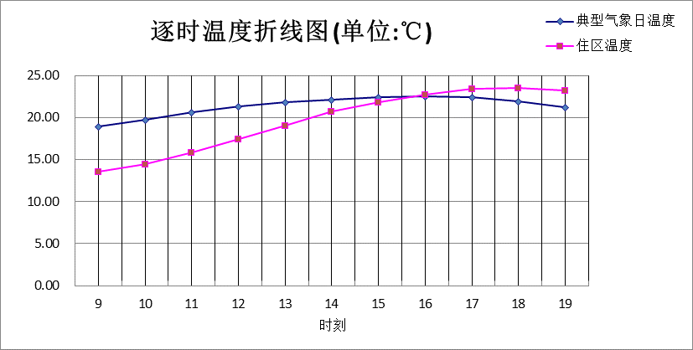

湿球黑球温度
时刻 | 居住区温度  (℃) | 空气相对湿度 | 太阳辐射照度  (W/㎡) | 地表短波辐射  (W/㎡) | 湿球黑球温度  (℃)
9:00 | 13.5 | 1.2 | 157.5 | 36.9 | 16.4
10:00 | 14.4 | 1.1 | 244.7 | 57.4 | 16.6
11:00 | 15.8 | 1.1 | 334.2 | 78.4 | 17.1
12:00 | 17.4 | 1.0 | 384.9 | 90.3 | 17.4
13:00 | 19.0 | 0.9 | 374.8 | 87.9 | 17.9
14:00 | 20.7 | 0.8 | 362.2 | 85.0 | 18.3
15:00 | 21.8 | 0.7 | 308.6 | 72.4 | 18.6
16:00 | 22.7 | 0.7 | 240.0 | 56.3 | 18.7
17:00 | 23.4 | 0.7 | 176.9 | 41.5 | 18.8
18:00 | 23.5 | 0.7 | 98.0 | 23.0 | 18.6
19:00 | 23.2 | 0.7 | 23.9 | 5.6 | 18.3
最大湿球  黑球强度(℃) | 18.85
依据 | 《城市居住区热环境设计标准》3.3.1条规定指标，按照5.0.1条的公式计算
标准要求 | 居住区逐时湿球黑球温度不应大于33℃
结论 | 满足

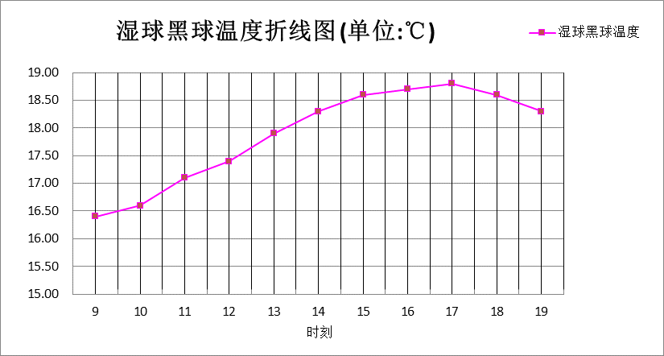

结论
类别 | 检查项 | 结论 | 备注
强条 | 平均迎风面积比 | 满足 | 强制条文，必须满足
强条 | 活动场地遮阳覆盖率 | 满足 | 强制条文，必须满足
规定性设计 | 底层通风架空率 | 满足 | 不满足任意一条时，进行评价性设计
规定性设计 | 绿化遮阳体叶面积指数 | 不满足 | 不满足任意一条时，进行评价性设计
规定性设计 | 渗透蒸发指标 | 满足 | 不满足任意一条时，进行评价性设计
规定性设计 | 屋面绿化率 | 满足 | 不满足任意一条时，进行评价性设计
评价性设计 | 平均热岛强度 | 满足 | 需同时满足强制条文
评价性设计 | 湿球黑球温度 | 满足 | 需同时满足强制条文
结论 |  | 满足

